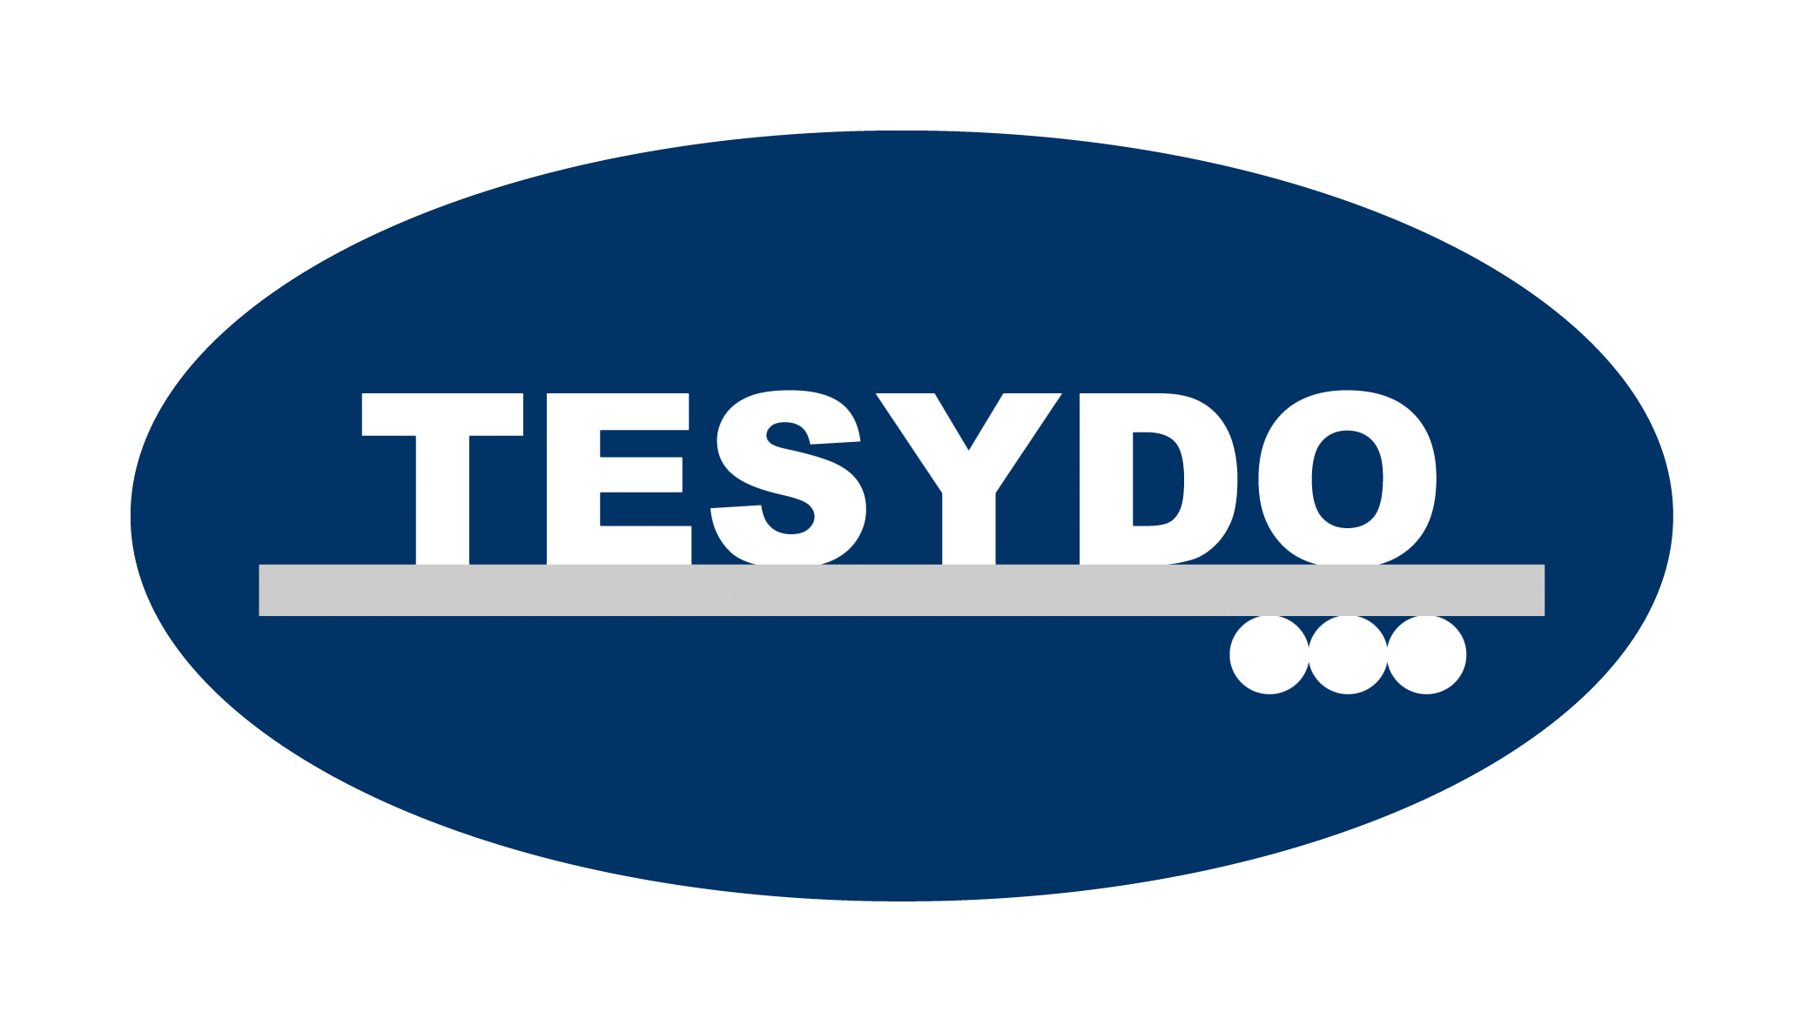
TESYDO, s.r.o.
Mariánské nám. 1, 617 00 Brno, Česká republika (CZ)
*/ Člen AIO, HK, TNK, CWS ANB (člen EWF, IIW a IAB) /*
*/ Member of AIO, HK, TNK, CWS ANB (member of EWF, IIW and IAB) /*
Technická, školící, zkušební, certifikační a inspekční činnost
Technical, training, testing, certification and inspection activity
Zkušební orgán, Certifikační orgán, Inspekční orgán
Testing Body, Certification Body, Inspection Body

(AO263/OS/NB2378) Autorizovaná osoba/Oznámený subjekt/Notifikovaná osoba
Authorized Body/Notified Body

Inspekce

Tlakových nádob a zařízení

Stavebních konstrukcí
výrobků

Supervize

Strojních konstrukcí výrobků

Výrobků a výrobních procesů
včetně svařování

EN ISO / IEC 17 020, EN ISO 15 607, EN ISO 15 609-1 až 5, EN 13 480, EN 13 445, ČSN 69 0010, EN 1090-1, 2 a 3, EN 15 085-2, EN 12 952, EN 12 953, EN ISO 15 610 až 614, EN ISO 15 620, EN ISO 17 660-1 a 2, EN ISO 14 555, ČSN EN ISO 11 970, EN 288-9, EN 13 134, …

Adresa: | Telefon: 511 188 901, 902, 903 … | IČ: | Bankovní spojení: ČS, a.s. Brno
TESYDO, s.r.o.  Mariánské nám. 1  617 00 BRNO | Fax: 511 188 910 | 26962969 | č. účtu: 000000 – 2052325359/0800
TESYDO, s.r.o.  Mariánské nám. 1  617 00 BRNO | e - mail: info@tesydo.cz | DIČ: | Registrace u Krajského soudu v Brně
TESYDO, s.r.o.  Mariánské nám. 1  617 00 BRNO | Internet: www.tesydo.cz | CZ 26962969 | v oddílu C, vložce č. 48253
TECHNICKÉ SYSTÉMOVÉ DOZORY ● TECHNICAL SYSTEM INSPECTIONS

